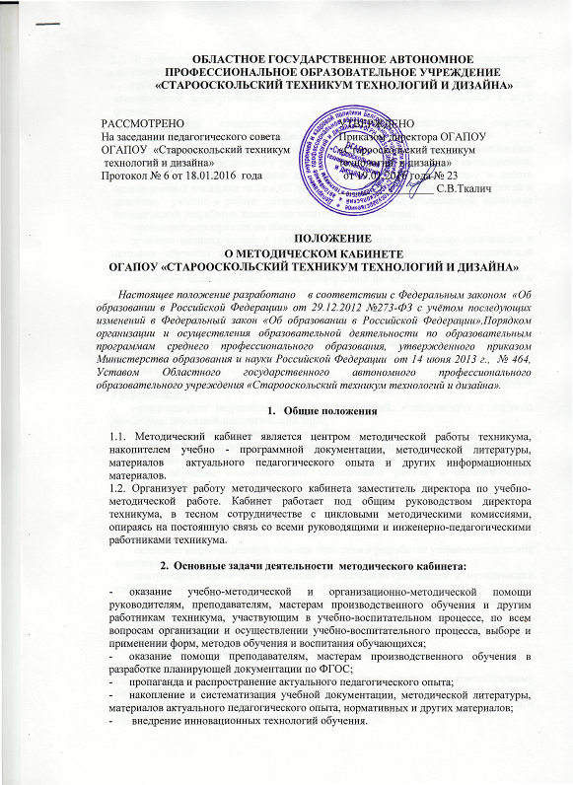

2.1. В соответствии с основными задачами методический кабинет осуществляет следующие виды деятельности:
- организует мероприятия по повышению педагогической и методической квалификации педагогических работников. Мероприятия осуществляются в двух формах:
- коллективной, предполагающей участие в работе педагогических советов, педагогических семинарах, заседаниях цикловых методических комиссий;
- индивидуальной, предполагающей работу по систематическому повышению методического и теоретического уровней каждого педагога, деловой квалификации, обучению на курсах повышения квалификации, стажировки, участие в работе стажировочной площадки на базе ОГАПОУ «Старооскольский техникум технологий и дизайна», участие в работе региональных методических объединений, написание методических разработок, посещение занятий преподавателей;
- организует мероприятия по обмену педагогическим опытом;
- проводит индивидуальные и групповые консультации по вопросам организации и методики обучения и воспитания обучающихся, самостоятельной методической работы;
- организует педагогические чтения, конференции по материалам педагогической и методической литературы;
- организует разовые и постоянные методические выставки, отражающие актуальный педагогический опыт преподавателей и мастеров производственного обучения техникума;
- обеспечивает педагогических работников техникума педагогической и методической литературой и другими материалами для индивидуальной работы и подготовки к занятиям;
- оказывает помощь в подготовке докладов, выступлений, методических разработок и рекомендация;
- пропагандирует результаты научных исследований, методическую и научную литературу, передовой педагогический опыт;
- готовит и организует мероприятия по обмену педагогическим опытом: проведение открытых занятий, конференций, семинаров, описание опыта педагогической работы;
- проводит индивидуальные и групповые консультации по вопросам организации и методики обучения, самостоятельной методической работы и педагогического самообразования;
- помогает педагогу систематизировать собственные методические разработки, проводить изучение и обобщение опыта работы других педагогов, распространять опыт путем проведения открытых занятий, взаимопосещений с последующим анализом.
- оказывает информационную помощь педагогам в разработке учебно-методических комплексов дисциплин.
- контролирует сроки предоставления методических разработок в методический кабинет;
- оказывает методическую помощь начинающим педагогам в организации педагогического процесса;
- оказывает методическую помощь в определении и реализации методической направленности открытых уроков и внеклассных мероприятиях.
- оказывает методическую помощь при аттестации педагогических работников техникума.
2.2. Методический кабинет работает по плану, соответствующему общетехникумовскому плану методической работы на учебный год и утверждается директором техникума. План должен включать перечисленные виды деятельности и отражать общетехникумовскую методическую тему.
- Оформление методического кабинета
3.1. Методический кабинет размещается в специально оборудованном помещении, предназначенном для индивидуальных и групповых форм работы с педагогическими работниками.
3.2.Оснащение и оформление методического кабинета должно создавать необходимые условия для эффективной его работы и проведения запланированных мероприятий. В нем должны концентрироваться, систематизироваться и экспонироваться для оперативного пользования учебные, методические, нормативные и инструктивные материалы и документы.

